0的认识和0的加减法
1.写出直尺上的数。
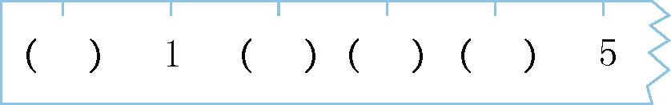
2.看图写算式。
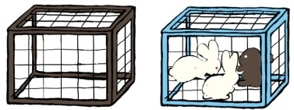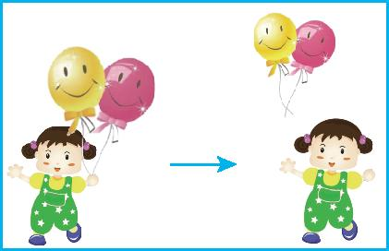

3. 在○里填上＞、＜或＝。
3-2 ○ 2 3+0 ○ 4 5-4 ○2
5+0 ○2 4-4○5-5 3+2 ○ 0+4
4.连一连。
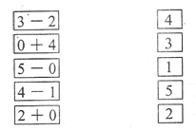

答案：
1. 0 2 3 4
2. 4+0=4 0+3=3 2-2=0
3. ＜ ＜ ＜ ＞ ＝ ＞
4.分别连1、4、5、3、2。

